Recenzja artykułu dla:

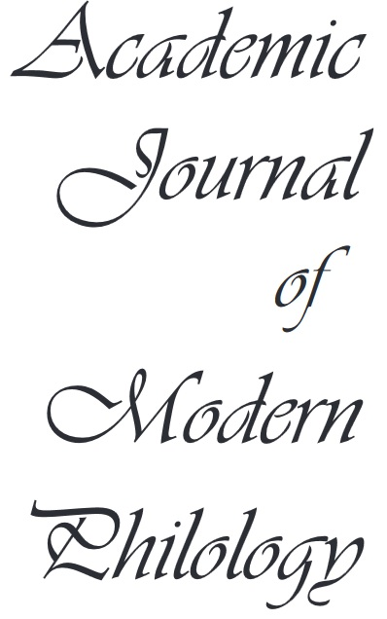



Dziękujemy za wyrażenie zgody na zrecenzowanie artykułu dla Academic Journal of Modern Philology. Wszelkie uwagi i rekomendacje mogą zostać przekazane w sekcji komentarzy lub bezpośrednio w manuskrypcie.
I. INFORMACJE OGÓLNE
Tytuł artykułu: ………………………………………………………………………………….
Autor / Autorzy ………………………………………………………………………………….
Afiliacja Autora/-ów ………………………………………………………………………………….
Recenzent / afiliacja: ………………………………………………………………………………….
Data: ………………………………………………………………………………….

- OCENA ARTYKUŁU WG KRYTERIÓW
KRYTERIA | PYTANIA | SKALA
- ORYGINALNOŚĆ ARTYKUŁU  Pozytywne odpowiedzi na pytania wskazują na wysoką ocenę oryginalności, natomiast negatywne odpowiedzi świadczą o jej niskiej ocenie. | - Czy problemy omawiane w artykule mają charakter nowatorski?  - Czy artykuł nie stanowi kompilacji innych, wcześniejszych opracowań?  - Czy artykuł prezentuje ideę, która wydaje się obiecująca lub może skłonić innych do opracowania obiecujących alternatyw? | □ niedostatecznie  □ wymaga poprawy  □ przeciętnie  □ dobrze  □ znakomicie
- WAŻNOŚĆ PODEJMOWANEJ TEMATYKI  Pozytywne odpowiedzi na pytania wskazują na wysoką ocenę ważności podejmowanej tematyki, natomiast negatywne odpowiedzi świadczą o jej niskiej ocenie. | - Czy artykuł dotyczy ważnego, aktualnego problemu?  - Czy artykuł porusza istotne zagadnienia niewystarczająco prezentowane w literaturze naukowej? | □ niedostatecznie  □ wymaga poprawy  □ przeciętnie  □ dobrze  □ znakomicie
- TRAFNOŚĆ  Pozytywne odpowiedzi na pytania wskazują na wysoką ocenę trafności podejmowanej tematyki, natomiast negatywne odpowiedzi świadczą o jej niskiej ocenie. | - Czy artykuł prezentuje informacje mające istotne znaczenie dla danego obszaru badań? | □ niedostatecznie  □ wymaga poprawy  □ przeciętnie  □ dobrze  □ znakomicie
- STRONA FORMALNO-JĘZYKOWA  Pozytywne odpowiedzi na pytania wskazują na wysoką ocenę poprawności formalno-językowej prezentowanej tematyki, natomiast negatywne odpowiedzi świadczą o jej niskiej ocenie. | - Czy układ treści jest logiczny?  - W jakim stopniu artykuł napisany jest poprawnym i zrozumiałym językiem?  - Czy używane jest fachowe słownictwo? | □ niedostatecznie  □ wymaga poprawy  □ przeciętnie  □ dobrze  □ znakomicie
- UKŁAD TREŚCI  Pozytywne odpowiedzi na pytania wskazują na wysoką ocenę treści, natomiast negatywne odpowiedzi świadczą o jej niskiej ocenie. |  | □ niedostatecznie  □ wymaga poprawy  □ przeciętnie  □ dobrze  □ znakomicie
- Tytuł | - Czy tytuł precyzyjnie odzwierciedla istotę treści artykułu? | □ niedostatecznie  □ wymaga poprawy  □ przeciętnie  □ dobrze  □ znakomicie
- Abstrakt | - Czy streszczenie zawiera kluczowe informacje nt. badań lub tematu poruszanego w artykule?  - Czy problemy badawcze zostały właściwie sformułowane?  - Czy streszczenie w sposób klarowny przedstawia główną tezę artykułu? | □ niedostatecznie  □ wymaga poprawy  □ przeciętnie  □ dobrze  □ znakomicie
- Wstęp | - Czy wprowadzenie właściwie uwypukla aktualne problemy w danej dziedzinie?  - Czy wprowadzenie precyzyjnie określa cele badawcze? | □ niedostatecznie  □ wymaga poprawy  □ przeciętnie  □ dobrze  □ znakomicie
- Methodology | - Czy zastosowane metody badawczy zostały jasno wyjaśnione?  - Czy zastosowane metody zostały zweryfikowane / uznane za wiarygodne?  - Czy wykorzystane dane są wiarygodne? | □ niedostatecznie  □ wymaga poprawy  □ przeciętnie  □ dobrze  □ znakomicie
- Wyniki | - Czy prezentacja wyników jest jasna i przejrzysta?  - Czy istotne powiązania z pracami lub badaniami innych autorów zostały uwzględnione?  - Czy wykorzystana literatura wspierająca badanie jest wystarczająco obszerna i aktualna?  - Czy wyniki zostały przedstawione w sposób wolny od wstępnych założeń i spekulacji? | □ niedostatecznie  □ wymaga poprawy  □ przeciętnie  □ dobrze  □ znakomicie
- Wnioski | - Czy wnioski zostały przedstawione w sposób poprawny i logicznie uzasadniony?  - Czy wnioski zostały sformułowane w sposób, który skutecznie eliminuje ryzyko błędnej interpretacji?  - Czy sformułowane wnioski nie są zbyt ogólnikowe i stronnicze? | □ niedostatecznie  □ wymaga poprawy  □ przeciętnie  □ dobrze  □ znakomicie
- Dobór i wykorzystanie literatury | - Czy dobór źródeł i literatury jest właściwy?  - Czy autor odwołuje się do aktualnych źródeł? | □ niedostateczne  □ wymagają poprawy  □ przeciętne  □ dobre  □ wybitne
- Wykresy i rysunki | - Czy wykresy i rysunki właściwie ilustrują omawiany temat?  - Czy dane przedstawione na wykresach i rysunkach zostały prawidłowo ocenione i zinterpretowane w artykule? | □ niedostatecznie  □ wymaga poprawy  □ przeciętnie  □ dobrze  □ znakomicie
- PLAGIAT | - Jeżeli artykuł (lub jego część) budzi podejrzenie, że stanowi kopię wcześniejszej pracy, zostaje odrzucony. | □ budzi podejrzenie  □ nie budzi wątpliwości

III. OCENA KONCOWA ARTYKUŁU
Proszę wstawić „x” w odpowiedniej rubryce poniżej.
Artykuł kwalifikuje się do publikacji bez poprawek
Artykuł kwalifikuje się do publikacji po naniesieniu wskazanych poprawek merytorycznych
Artykuł wymaga naniesienia znaczących poprawek merytorycznych, technicznych lub/i dotyczących układu treści oraz dokonania powtórnej recenzji
Artykuł nie nadaje się do publikacji w Academic Journal of Modern Philology

- Sugerowane zmiany i poprawki:
……………………………………………………………………………………………………………………………………………………………………………………………………………………………………………………………………………………………………………………………………………………….……………………………………………………………………………………………………………………………………………………………………………………………………………………………………………………………………………………………………………………………………………………….………………………………………………………………………………………………………………………………………………………………………………………………………………………………………………………………………………………………………………………………………………………………………………………………………………………………………………………………………………………………………………………………………………………………………………………………………………………………………………………………………………………………………………………………………………………………………………………………………………………………………………………………………………………………………………………………………………………………………………………………………………………………………………………………………………………………………………………………………………………………………………………………………………………………………………………………………………………………………………………………………………………………………………………………………………………………

